Version | Datum | Use-Case 1: Registrera lag | Författare
1.2 | 2014-07-12 | Första release | dt222cc

1 Beskrivning
En utvald representativ registrerar ett nytt lag till ligan.
2 Aktör beskrivning
2.1 Lagledare
En utvald representativ som har en högre ansvar för laget.
3 Pre-villkor
Lagledaren är registrerad och godkänd av en administatör från ligan.
Användaren är dessutom inloggad i webbsidan.
4 Primära flödet
1. Användaren når en sida för att registrera sitt lag.
2. Ett formulär presenteras på sidan.
3. Användaren fyller i formuläret.
4. Användaren trycker på en knapp för att skicka formuläret.
5. Klientet kontrollerar formuläret innan det skickas till servern.
6. Formuläret valideras och registreras.
7. En sida som indikerar en lyckad registrering visas på skärmen.
5 Alternativa flöden
5.1 Alternativa flöde 1
Om valideringen i steg 6 från grundflödet misslyckas...
1. Visar sidan vilka fält i formuläret som har misslyckats med rött bakgrund och anledning.
2. Lagledaren får justera de fält som indikerades i tidigare steg.
3. Vidare till steg 4 i grundflödet.
5.2 Alternativa flöde 2
Om användaren har skrivit in fel uppgifter trots att det gick igenom valideringen...
1. Så kan användaren logga in och göra ändringar.
2. Användaren får då skriva lösenordet igen (säkerhet).
3. Efter en ändringen får användaren ett e-post skickad till det angivna e-post address.
6 Post-villkor
6.1 En lyckad registrering av lag
Formulärdatan är validerad och mottaget av servern.

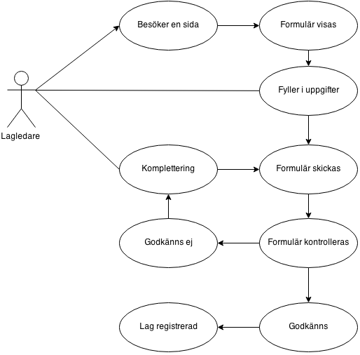
7 Diagram

